|  |
| --- |
|  |
| Projektowanie Systemów Rozmytych |
| Ocena ilości plonu pszenicy |
| ***Radosław Kołpacki*** |
| ***08.12.2023*** |

Spis treści

Cele i założenia systemu 2

Omówienie punktów wejściowych 2

Jakość gleby 2

Ilość Słońca 2

Ilość wody 2

Skuteczność środków ochrony roślin 3

Przezimowanie 3

Omówienie punktu wyjściowego 3

Podsumowanie 3

# Cele i założenia systemu

Celem systemu rozmytego jest sprawdzenie jakie czynniki i w jaki sposób wpływają na plony rolne. Dla uogólnienia i łatwiejszego zastosowania wyników przeanalizowałem proces pszenicy. Jest to zboże, które ma najbardziej optymalne wymagania potrzebne do wzrostu w porównaniu do innych zbóż.

# Omówienie punktów wejściowych

Plony zbóż zależą od wielu czynników, jednak na potrzeby systemu wskazałem 5 najważniejszych. Tworząc system określiłem bardzo dużą liczbę reguł. Spowodowane jest to tym, że każdy układ tych czynników może spowodować inne wyniki i ma to rzeczywiste odzwierciedlenie.

# Jakość gleby

Wyróżniamy 6 klas gleby. Skala od 1 do 6, gdzie 1 to żyzne i 6 to nieżyzne. Zdefiniowałem trzy zmienne lingwistyczne żyzna, umiarkowana, słaba. Żyzna jest od 1-3, Umiarkowana od 3 do 5.5. Słaba jest od słabej 4 do 6. Zależności od jakości gleby można na starcie określić widełki plonu.

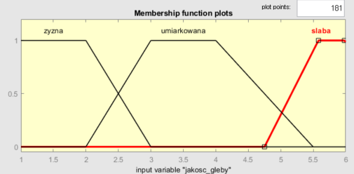

# Ilość Słońca

Ciężko zmierzyć ilość nasłonecznienia potrzebnego do zrównoważonego wzrostu roślin. Dla celów systemu wziąłem pod uwagę średnią temperaturę. Optymalna temperatura dla pszenicy wynosi między 18 – 24 stopni Celsjusza. Wtedy jest tak nie za dużo , nie za mało słońca. Mała ilość słońca jest tak do 20 stopni Celsjusza , zaś duża od 23 stopni Celsjusza. Zbyt duże nasłonecznienie co za tym idzie temperatura może spowodować suszę, co ma kolosalne znaczenie i obniża potencjalne plony.

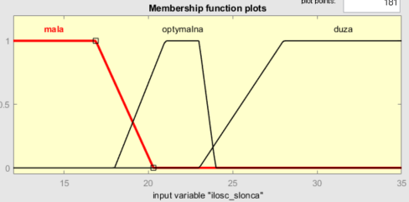

# Ilość wody

Woda jest bardzo ważnym czynnikiem. Optymalna ilość wody krąży pomiędzy 30 cm a 70 cm. Duża ilość wody może spowodować utrudnienie w uprawie. Chodzi o czynności dodatkowe związane z uprawą zboża. Zbyt mała oznacza, że gleba nie ma mocy by rozbudować swoje korzenie, co samo w sobie oznacza stratę w plonie.

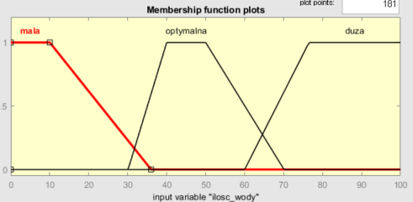

# Skuteczność środków ochrony roślin

Jest to też bardzo ważny czynnik. Gleba sama w sobie zawiera potrzebne minerały by rośliny mogły rosnąć. Jednak by wzbogacić plony należy dbać o to by uprawa była zdrowa. Istnieją różne choroby gleb i skuteczne użycie środków ochrony roślin pomaga w osiągnięciu lepszych plonów. Ciężko jakoś zdefiniować ten czynnik, więc postanowiłem umieścić zmienne mała, średnia, duża na skali procentowej. Gdzie 0-40% to mała skuteczność, 35-75% to średnia, a od 65% to duża. W tym przypadku im większa skuteczność tym lepiej.

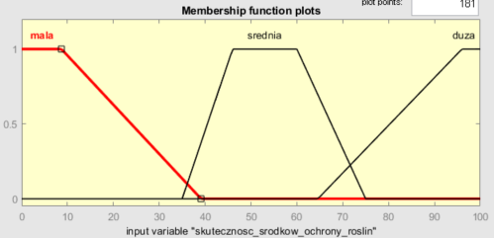

# Przezimowanie

Można zauważyć jak ważny w uprawie jest czynnik pogodowy. Jednak na pogodę nie mamy wpływu. Zimowy klimat jest kluczowym elementem wegetacji roślin, to on decyduje jak roślina „wystartuje” na wiosnę. Jeśli roślina słabo przezimuje pod pokrywą śniegu i zmarznie to wtedy plon się pogarsza. Im lepiej przezimuje tym potencjalni e lepszy start. Nie trudno więc było określić zmienne lingwistyczne. Są to słabe, umiarkowane i dobre. Skala jest procentowa. Słabe jest do 35% uprawy. Umiarkowana jest od 20 do 85%, dobre zaś jest od 70%.

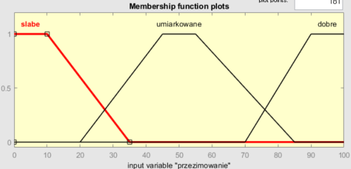

# Omówienie punktu wyjściowego

Po rozważeniu naszych czynników okazuje nam się wynik w postaci plonu pszenicy podany w tonach z hektara uprawy. Mamy 5 zmiennych które opisują wyniki. Ilość plonu może być bardzo mała (0-1,5t/ha), mała (0,5 – 3.5 t/ha), średnia (2,75 – 5,85 t/ha), duża (4 – 6,5 t/ha), bardzo duża (powyżej 6 t/ha).

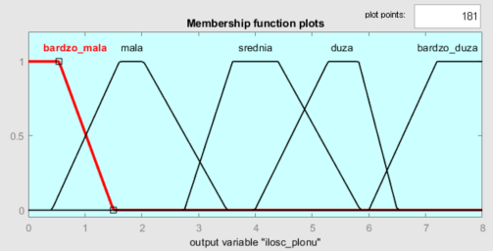

# Reguły

Widoczne reguły na obrazku poniżej są tylko częścią wszystkich reguł zastosowanych w systemie. Jest ich 243. Oznacza to że każdy układ został sprawdzony, pod kątem potencjalnej ilości plonu.

Trudno opisać każdy przypadek osobno, ale złożoność systemu pozwala na to by dokładnie sprawdzić każdy przypadek.

W tym widoku można się „bawić czerwonymi suwakami”, każda zmiana oznacza zmianę wyniku końcowego.

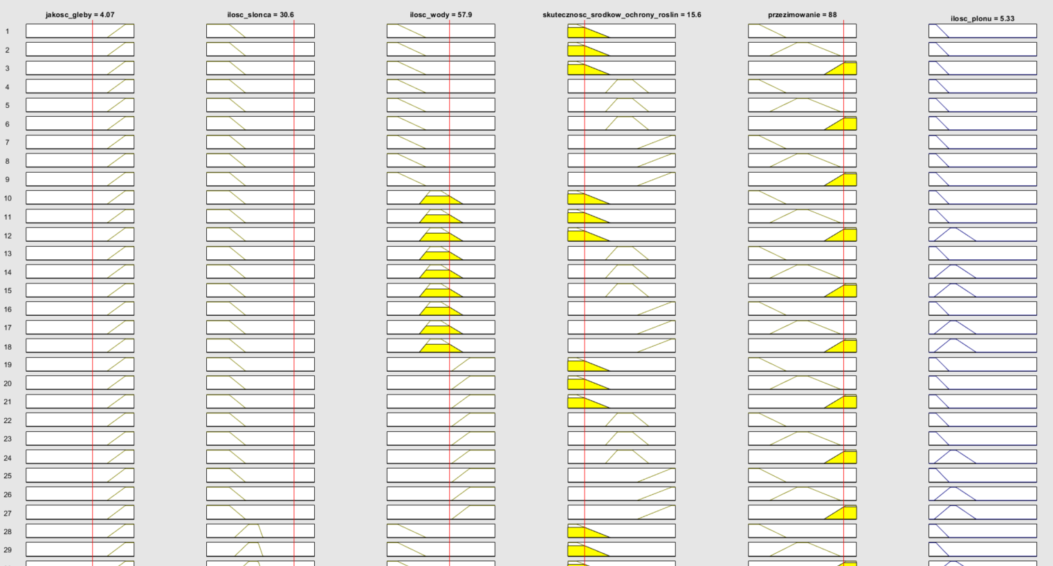



# Przykładowe wykresy (Surface)

Bardzo dobrze zobrazować sobie wyniki za pomocą wykresów. Poniżej kilka z nich.

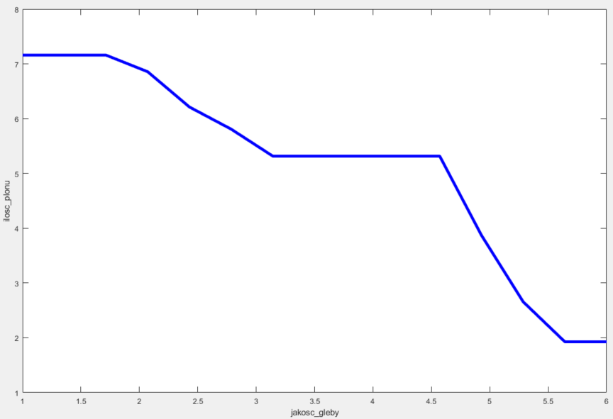

Wykres 1. Jakość gleby do ilości plonu

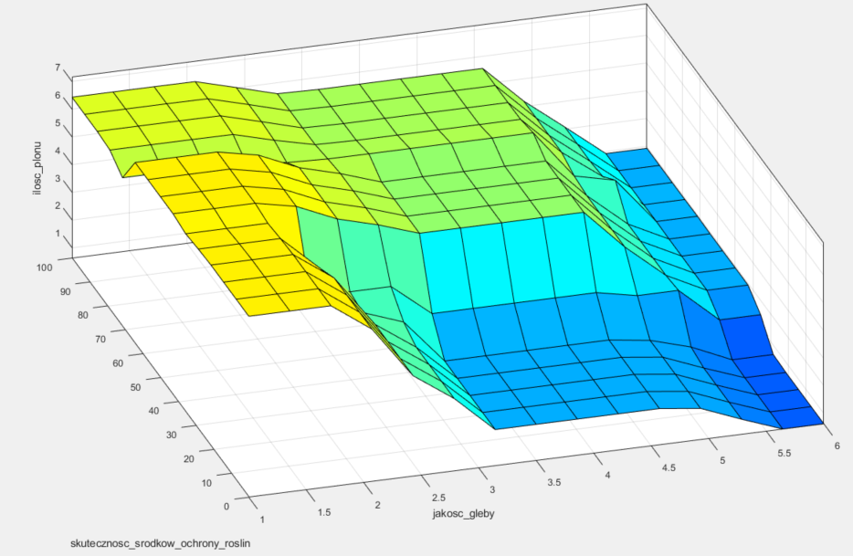

Wykres 2. 3D wpływ jakości gleby i skuteczności środków ochrony roślin na ilość plonu

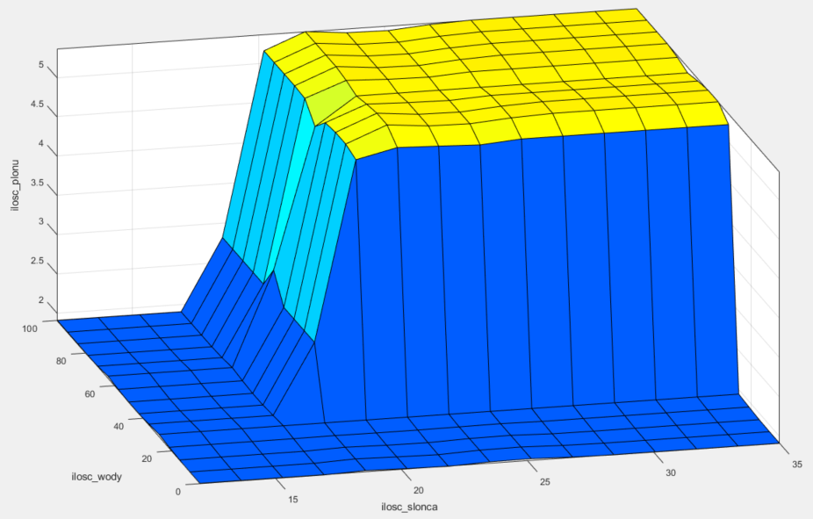

Wykres 3. Ilość wody i słońca na ilość plonów

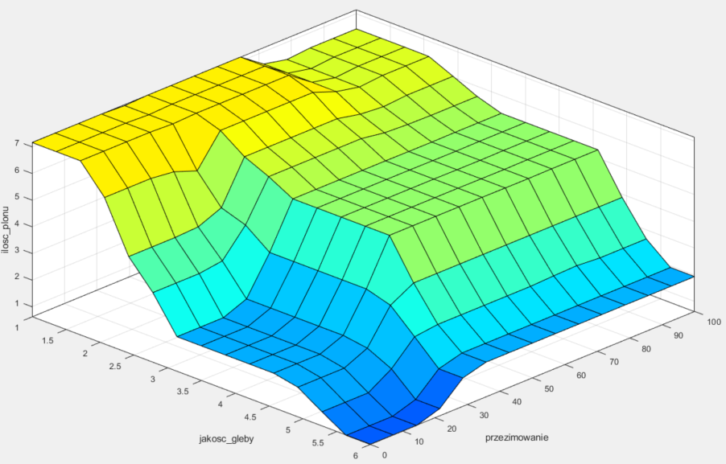

Wykres 4. Jakość gleby i przezimowania na ilość gleby

# Podsumowanie

System spełnia swoją funkcję, przyjęte zmienne oddają ich wpływ na ilość plonów pszenicy. Oczywiście jest wiele innych czynników, które również mają znaczenie., jednak te są najważniejsze.

Wyniki mają charakter poglądowy, pozwoliły zgłębić wiedzę ekspertką. Wartość wyników jest uśredniona.